CPSCAV0C22
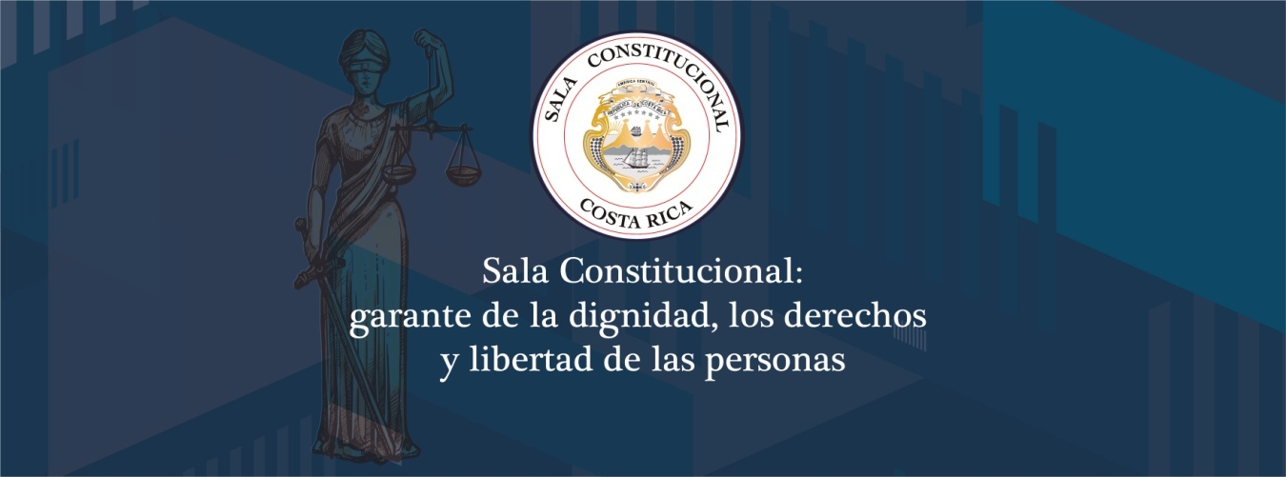
6/01/22
Sala Constitucional rechaza acción contra decreto que establece vacunación obligatoria para funcionarios públicos
- Tribunal concluye que medida pretende garantizar derecho a la salud a nivel colectivo

La Sala Constitucional, garante de la dignidad, los derechos y la libertad de las personas, por mayoría rechazó por el fondo una acción de inconstitucionalidad interpuesta contra el decreto ejecutivo N°43249-S, el cual establece la obligatoriedad de la vacuna contra el covid-19 para los funcionarios públicos.
En la sesión del miércoles 5 de enero, y por medio del voto N°202200374, el Tribunal concluye que la medida dispuesta en la normativa accionada pretende, en defensa de un interés público, garantizar el derecho a la salud a nivel colectivo.
Como parte de sus argumentos, el accionante, un abogado de apellidos Hernández Mussio, señaló que el citado decreto lesiona los principios de igualdad, autodeterminación informativa y reserva de ley, entre otros, así como el derecho al consentimiento informado.
Todos esos alegatos fueron rechazados por las y los magistrados con base en la propia jurisprudencia del Tribunal, por ejemplo se cita la sentencia N°20200019433 de las 09:20 horas de 9 de octubre de 2020: “(…) esta Sala ha reconocido, en primer lugar, la importancia de la vacunación como parte de la asistencia sanitaria esencial que debe garantizar el Estado costarricense en aras de proteger el derecho fundamental a la salud de todas las personas, y, en segundo lugar, que el resguardo de la salud pública y la prevención de las enfermedades constituye un fin constitucionalmente legítimo que puede justificar válidamente la obligatoriedad de las vacunas (…)”
Asimismo, la Sala subrayó que no existe una vulneración al principio de reserva de Ley, toda vez que la aplicación obligatoria de la vacuna contra el covid-19 fue definida por la Comisión Nacional de Vacunación y Epidemiologia, de conformidad con las potestades otorgadas por la Ley Nacional de Vacunación.
En cuanto a la autodeterminación informativa, el Tribunal destacó que aun cuando la vacunación resulte obligatoria para aquellos casos en que no esté médicamente contraindicada, debe brindarse la información necesaria a la persona, a los efectos de resguardar previamente su vida y salud, para ello existen otras disposiciones que complementan el decreto impugnado en relación con el deber de brindar la información suficiente y adecuada de previo a la vacunación; así como normativa especial que ordena el resguardo de los datos privados de las personas, la cual debe ser garantizada por organismos públicos o privados.
El magistrado Rueda Leal, siguiendo su línea de votación de muchos casos, salvó el voto por considerar que la decisión de rechazar la acción es prematura. Según su criterio, de acuerdo con los artículos 78,79 y 80 de la Ley de la Jurisdicción Constitucional, cuando una acción carece de una fundamentación adecuada y suficiente, lo que técnicamente procede es prevenir al accionante para que remedie la omisión detectada.

Número de fallo: | N°202200374
Número de expediente: | 21-022341-0007-CO
Fecha de votación | Miércoles 5 de enero de 2022
Norma accionada: | Decreto Ejecutivo N°42889-S del 10 de marzo de 2021, reformado parcialmente mediante el Decreto Ejecutivo N° 43249-S del 7 de octubre de 2021
Por tanto: | Se rechaza por el fondo la acción respecto de la alegada violación a los principios del consentimiento informado, de jerarquía de las normas, de convencionalidad, de reserva de ley, de autodeterminación informativa; y del derecho a la vida y la salud. En lo demás, se rechaza de plano la acción. Se rechaza la gestión de coadyuvancia. El magistrado Castillo Víquez consigna nota. Por motivos de forma y sin referirse al fondo, el magistrado Rueda Leal salva el voto y ordena hacer la prevención del artículo 80 de la Ley de la Jurisdicción Constitucional.
Conformación del tribunal: | Fernando Castillo Víquez (magistrado presidente), Paul Rueda Leal, Jorge Araya García; las magistradas suplentes Ana María Picado Brenes, Ileana Sánchez Navarro y Aracelly Pacheco Salazar; y el magistrado suplente Jorge Isaac Solano Aguilar.

